
Problema na precisão da qualidade da impressão.
Como paginar.
E senão for uma aplicação web?

Reports Engine
São responsáveis pela formatação e geração de relatórios. Uma ferramenta famosa do Java é o iReport.

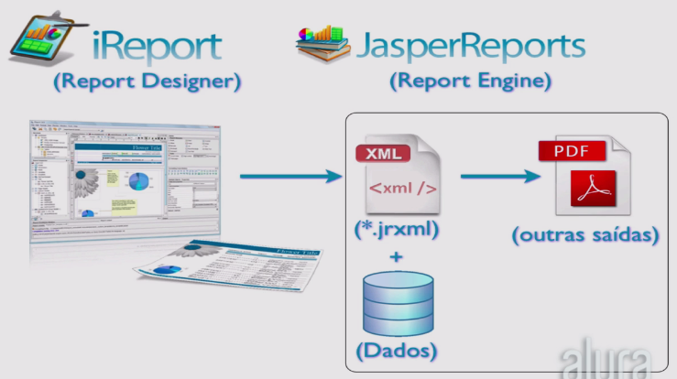

Link para download: https://community.jaspersoft.com/

